자료 배포 | 2014. 10. 30
보도 요청 | 배포 이후
문의 전화 | 박찬하팀장 T: 02 410 9054 M: 010 8033 1290 Email: chpark@hanmi.co.kr  한승우과장 T: 02 410 9056 M: 010 4272 1879 Email: yamaha47@hanmi.co.kr  장은령사원 T: 02 410 0411 M: 010 7372 2451 Email: jer2451@hanmi.co.kr

한미약품, ‘설사-가스’에 효과 빠른 ‘로페시콘’ 출시

‘로페라미드+시메티콘’…단일성분比 2.4배 빠른 효과
씹어먹는 츄정 타입, 편리한 복용·휴대 간편 등 장점

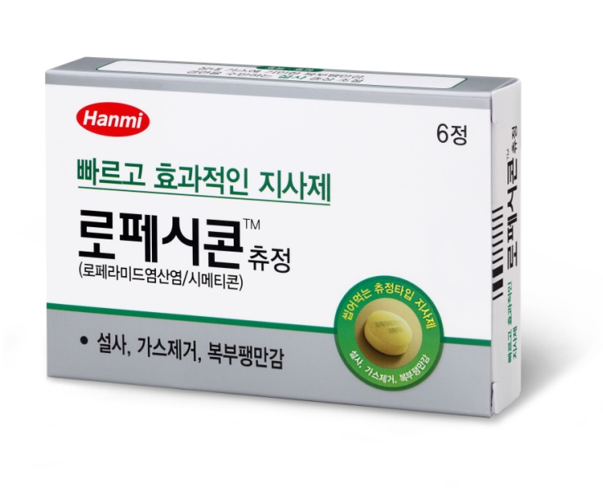
설사와 장내가스 등 복부 불편함을 빠르게 완화하는 지사제가 출시됐다.

한미약품(대표이사 이관순)은 장내 가스 제거 및 설사 증상 완화에 효과적인 ‘로페시콘츄정’을 출시했다고 30일 밝혔다.

로페시콘츄정은 장의 연동운동을 억제해 설사 증상을 완화시키는 ‘로페라미드’ 성분과 가스제거에 효과적인 ‘시메티콘’ 성분을 한 알로 합친 복합 지사제이다.

로페시콘은 로페라미드 단일성분 대비 설사, 복부 팽만감 등을 2.4배 빠르게 완화하며, 츄정 타입으로 설사로 인한 탈수 방지를 위해 충분한 물과 함께 씹어서 복용해야 한다고 회사측은 설명했다.

12세 이상 소아 및 성인은 1회 2정 복용하고, 증상이 지속될 경우 1정을 추가 복용하면 된다. 로페시콘은 하루 최대 4정까지 복용할 수 있다.

한미약품 관계자는 “일반적으로 배탈이라고 일컫는 설사증상은 주로 잘못된 음식물 섭취 및 과식으로 인해 발생한다”며 “로페시콘정은 복통·설사를 동반한 증상에 효과적이라 가정 상비약으로 안성맞춤”이라고 말했다.

한편, 일반의약품인 로페시콘츄정은 약국 마케팅 전문회사인 온라인팜(대표이사 남궁광)을 통해 전국 1만6000여개 약국에서 판매된다.
<끝>

